

**О внесении изменений в постановление акимата Павлодарского района от 1 декабря 2011 года N 320/12 "Об утверждении регламента государственной услуги "Постановка на учет граждан, нуждающихся в жилище из государственного жилищного фонда или жилище, арендованном местным исполнительным органом в частном жилищном фонде в местном исполнительном органе района (города областного значения), города республиканского значения, столицы"**

***Утративший силу***

Постановление акимата Павлодарского района Павлодарской области от 25 января 2013 года N 19/1. Зарегистрировано Департаментом юстиции Павлодарской области 26 февраля 2013 года N 3446. Утратило силу постановлением акимата Павлодарского района Павлодарской области от 25 июля 2013 года N 236/7

      Сноска. Утратило силу постановлением акимата Павлодарского района Павлодарской области от 25.07.2013 N 236/7.

      Примечание РЦПИ.  
      В тексте документа сохранена пунктуация и орфография оригинала.

      В соответствии со статьей 9-1 Закона Республики Казахстан от 27 ноября 2000 года "Об административных процедурах", постановлением Правительства Республики Казахстан от 31 августа 2012 года N 1131 "О внесении изменений в постановление Правительства Республики Казахстан от 8 февраля 2010 года N 76 "Об утверждении стандарта оказания государственной услуги "Постановка на учет граждан, нуждающихся в жилище из государственного жилищного фонда или жилище, арендованным местным исполнительным органом в частном жилищном фонде в местном исполнительном органе района (города областного значения), города республиканского значения, столицы", акимат района **ПОСТАНОВЛЯЕТ**:  
      1. Внести в постановление акимата Павлодарского района от 1 декабря 2011 года N 320/12 "Об утверждении регламента государственной услуги "Постановка на учет граждан, нуждающихся в жилище из государственного жилищного фонда или жилище, арендованном местным исполнительным органом в частном жилищном фонде в местном исполнительном органе района (города областного значения), города республиканского значения, столицы" (зарегистрировано в Реестре государственной регистрации нормативных правовых актов 30 декабря 2011 года за N 12-11-147, опубликовано в газетах "Заман тынысы" N 3 (7864) от 18 января 2012 года, "Нива" N 3 (33) от 18 января 2012 года) следующие изменения:  
      заголовок изложить в следующей редакции:  
      "Об утверждении регламента государственной услуги "Постановка на учет граждан, нуждающихся в жилище из государственного жилищного фонда или жилище, арендованном местным исполнительным органом в частном жилищном фонде";  
      пункт 1 изложить в следующей редакции:  
      "1. Утвердить прилагаемый регламент государственной услуги "Постановка на учет граждан, нуждающихся в жилище из государственного жилищного фонда или жилище, арендованном местным исполнительным органом в частном жилищном фонде";  
      регламент оказания государственной услуги "Постановка на учет граждан, нуждающихся в жилище из государственного жилищного фонда или жилище, арендованном местным исполнительным органом в частном жилищном фонде в местном исполнительном органе района (города областного значения), города республиканского значения, столицы", утвержденный указанным постановлением, изложить в новой редакции согласно приложению к настоящему постановлению.  
      2. Контроль за исполнением настоящего постановления оставляю за собой.  
      3. Настоящее постановление вводится в действие по истечении десяти календарных дней после дня его первого официального опубликования.

*Исполняющий обязанности*  
*акима района                               Б. Абиев*

Утвержден         
постановлением акимата     
Павлодарского района      
от 25 января 2013 года N 19/1

**Регламент государственной услуги "Постановка на учет и**  
**очередность граждан, нуждающихся в жилище из государственного**  
**жилищного фонда или жилище, арендованном местным**  
**исполнительным органом в частном жилищном фонде"**

**1. Общие положения**

      1. Наименование государственной услуги: "Постановка на учет и очередность граждан, нуждающихся в жилище из государственного жилищного фонда или жилище, арендованном местным исполнительным органом в частном жилищном фонде".  
      2. Форма государственной услуги частично автоматизирована.  
      3. Государственная услуга оказывается на основании постановления Правительства Республики Казахстан от 31 августа 2012 года N 1131 "О внесении изменений в постановление Правительства Республики Казахстан от 8 февраля 2010 года N 76 "Об утверждении стандарта оказания государственной услуги "Постановка на учет граждан, нуждающихся в жилище из государственного жилищного фонда или жилище, арендованном местным исполнительным органом в частном жилищном фонде в местном исполнительном органе района (города областного значения), города республиканского значения, столицы" (далее - Стандарт).  
      4. Государственную услугу предоставляет Государственное учреждение "Отдел жилищно-коммунального хозяйства, пассажирского транспорта и автомобильных дорог Павлодарского района" (далее - отдел) расположенный по адресу: г. Павлодар, ул. Каирбаева, 32, 8 (7182) 32-83-53, график работы ежедневно с 9.00 часов до 18.30 часов, с обеденным перерывом с 13.00 часов до 14.30 часов, кроме выходных (суббота, воскресенье) и праздничных дней, а также на альтернативной основе через Отдел Павлодарского района филиала Республиканского государственного предприятия "Центр обслуживания населения" по Павлодарской области (далее – центр) расположенный по адресу г. Павлодар, ул. Толстого, 10, с понедельника по субботу включительно в соответствии с установленным графиком работы с 9.00 часов до 20.00 часов без перерыва на обед, кроме выходных, а также праздничных дней.  
      5. Результатом оказываемой государственной услуги является выдача уведомления о постановке на учет с указанием порядкового номера очереди либо мотивированный ответ об отказе в постановке на учет с указанием обоснованных причин (на бумажном носителе или в электронной форме).  
      6. Сроки оказания государственной услуги с момента сдачи получателем государственной услуги необходимых документов:  
      1) в отдел – в течение тридцати календарных дней;  
      в центр - в течение тридцати календарных дней (день приема документов для получения государственной услуги не входит в срок оказания государственной услуги, при этом, отдел предоставляет результат оказания государственной услуги за день до окончания срока оказания государственной услуги);  
      2) максимально допустимое время ожидания в очереди при сдаче или получении документов в центре составляет не более 20 минут, в отделе – не более 15 минут.

**2. Порядок оказания государственной услуги**

      7. Для получения государственной услуги получатель государственной услуги либо его представитель по доверенности представляет необходимые документы, определенные в пункте 11 Стандарта.  
      При сдаче всех необходимых документов для получения государственной услуги получателю государственной услуги выдается:  
      в отделе или в центре - расписка о приеме документов на оказание государственной услуги с указанием реквизитов, указанных в подпункте 1 пункта 14 Стандарта.  
      8. В предоставлении государственной услуги может быть отказано в случае, предусмотренном пунктом 16 Стандарта.  
      9. В процессе оказания государственной услуги задействованы следующие структурно-функциональные единицы (далее СФЕ):  
      инспектор центра;  
      инспектор накопительного отдела центра;  
      специалист отдела;  
      должностное лицо отдела.  
      Последовательность действий структурно-функциональных единиц приведена в приложении 1 к настоящему регламенту.  
      10. Текстовое табличное описание последовательности и взаимодействие административных действий (процедур) каждой СФЕ с указанием сроков выполнения каждого административного действия (процедуры), приведено в приложении 1 к настоящему регламенту (таблица 1).  
      11. Схема, отражающая взаимосвязь между логической последовательностью административных действий в процессе оказания государственной услуги и СФЕ, приведена в приложении 2 к настоящему регламенту.

**3. Ответственность должностных лиц,**  
**оказывающих государственную услугу**

      12. За нарушение порядка оказания государственной услуги должностные лица несут ответственность, предусмотренную законами Республики Казахстан.

Приложение 1             
к регламенту государственной услуги    
"Постановка на учет граждан,        
нуждающихся в жилище из государственного  
жилищного фонда или жилище, арендованном  
местным исполнительным органом       
в частном жилищном фонде"

**Описание взаимоотношений и систематизированности**  
**административных действий (процессов) Таблица 1. Описание действий структурно-функциональных**  
**единиц (далее – СФЕ)**

|  |
| --- |
| **Действие основного процесса (хода, потока работы)** |
| 1 | N действия (хода, потока работ) | 1 | 2 | 3 | 4 |
| 2 | Наименование СФЕ | Инспектор центра | Инспектор накопительного отдела центра | Специалист уполномоченного органа | Должностное лицо уполномоченного органа |
| 3 | Наименование действия (процесса, процедуры, операции) и их описание | Принимает и проверяет представленные потребителем документы | Осуществляет сбор и составляет реестр | Принимает и проверяет поступившие документы, регистрирует в журнале | Рассматривает представленные документы |
| 4 | Форма завершения (данные, документ, организационно-распорядительское решение) | Выдача расписки | Отправка документов в уполномоченный орган  посредством курьерской связи | Направление документов на рассмотрение должностному лицу уполномоченного органа | Ставит резолюцию |
| 5 | Сроки исполнения | 20 минут | 1 календарный день | 5 календарных дней | 2 календарных дня |
| 6 | Номер следующего действия | 2 | 3 | 4 | 5 |

|  |
| --- |
| **Действие основного процесса (хода, потока работ)** |
| 1 | N действия (хода, потока работ) | 5 | 6 | 7 | 8 | 9 |
| 2 | Наименование СФЕ | Специалист уполномоченного органа | Должностное лицо | Специалист уполномоченного  органа | Инспектор накопительного отдела центра | Инспектор центра |
| 3 | Наименование действия (процесса, процедуры, операции) и их описание | Подготавливает проект письменного ответа о постановке на учет либо об отказе | Рассматривает проект письменного ответа по постановке на учет либо об отказе | Регистрирует готовые документы в журнале | Обработка через ИС | Регистрирует готовые документы |
| 4 | Форма завершения (данные, документ, организационно-распорядительское решение) | Направление документов на подпись должностному лицу | Подписание документа | Направляет специальной связью в ЦОН | Направляет инспектору центра | Выдает потребителю |
| 5 | Сроки исполнения | 6 календарных дней | 5 календарных дней | 3 календарных дня | 2 календарных дня | 15 минут |
| 6 | Номер следующего действия | 6 |  |  |  |  |

Приложение 2             
к регламенту государственной услуги    
"Постановка на учет граждан,        
нуждающихся в жилище из государственного  
жилищного фонда или жилище, арендованном  
местным исполнительным органом       
в частном жилищном фонде"

**Схема процесса предоставления государственной услуги**  
**"Постановка на учет граждан, нуждающихся в жилище из**  
**государственного жилищного фонда или жилище, арендованном**  
**местным исполнительным органом в частном жилищном фонде"**

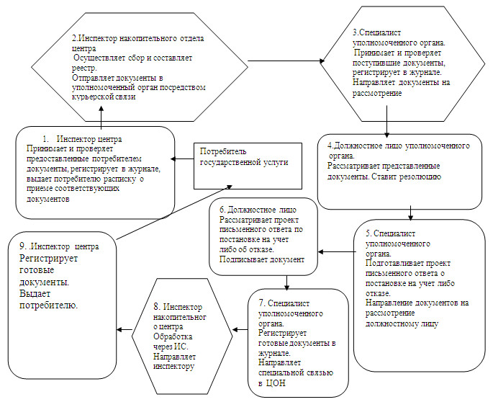

© 2012. РГП на ПХВ «Институт законодательства и правовой информации Республики Казахстан» Министерства юстиции Республики Казахстан